NAČRT DELA ZA OPB -1.RAZRED
PONEDELJEK
30.3.2020
KOSILO/  OBNOVIMO BONTON | 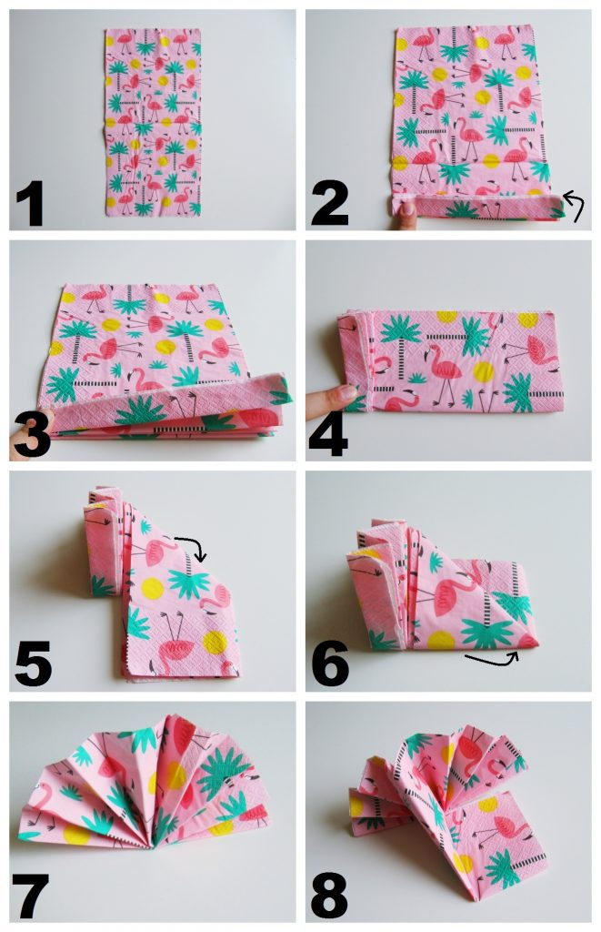  Danes pripravi mizo malo drugače. Iz namiznih prtičkov izdelaj »pave«, ki bodo krasili vaše krožnike. Sledi postopku:
USTVARJALNO PREŽIVLJANJE PROSTEGA ČASA | 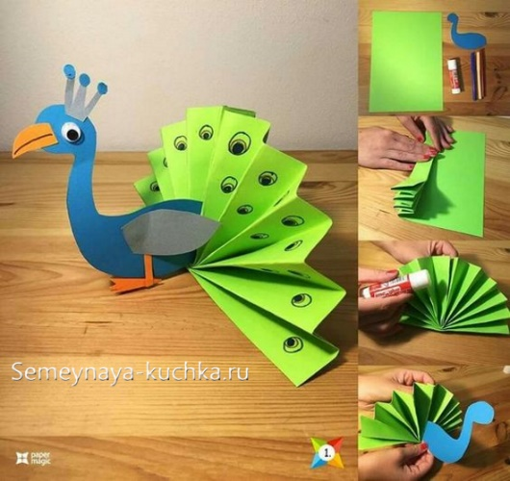  Tudi iz papirja lahko narediš pravega pava. Potrebuješ moder kos papirja za pavov trup ter še dodatni kos papirja za njegov rep, ki ga zviješ podobno kot prej iz prtička. Nato ga še malo okrasiš s krili in porišeš s flumastri. Poizkusi, ni težko!
SPROSTITVENA DEJAVNOST | - Sprehod v naravi ali/in  - Kegljanje v stanovanju: potrebujete 6 praznih plastenk (lahko tudi manj); mehko žogo. Plastenke postavite v prostor v stanovanju v obliki trikotnika. Izberete si mesto izmeta žoge (kotaljenje po tleh). Točko izmeta si označite. Naredite tri korake nazaj kjer je mesto zaleta. Narediš tri korake in z izmetom poizkušaš podreti čim več kegljev.

TOREK
31.3.2020
KOSILO/  OBNOVIMO BONTON | Danes po kosilu skuhaj staršema kavo ali čaj. Naj sedita za mizo, ti pa jima postrezi z njunim najljubšim napitkom. Saj si že kdaj videl, kako se skuha kava ali čaj ane? Če pa jima pri tem ponudiš še kakšen piškotek zraven, bosta pa toliko bolj vesela.
USTVARJALNO PREŽIVLJANJE PROSTEGA ČASA | 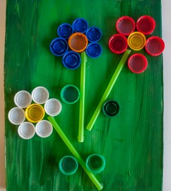  Se vam kje doma skrivajo odpadni zamaški plastenk? Tisti, za katere smo imeli namen jih zbirat v šoli konec meseca. Poišči jih, ča najdeš pa še kakšno slamico, pa toliko boljše! Če slamice nimaš, lahko stebla rožam samo narišeš s flumastri. Lepi, barvaj, oblikuj po svoji lastni domišljiji!
SPROSTITVENA DEJAVNOST | - Tek v naravi. Pojdite s starši ven na svež zrak. Kot to naredimo pred igro na igrišču, tecite (1.a 9 min), lahko tečete dalj časa, lahko tečete dalj časa in menjavate tek in hojo. 2 min teka 1 min hoje  In/ali  - sprehodi se petkrat po celotnem stanovanju (vsakič bodi pozoren na različne predmete med hojo); počasi teči petkrat po stanovanju (preveri če opaziš enake stvari kot pri hoji); postavi se v oporo spredaj (na vse štiri), lazi nekaj minut ter opazuj (štej) talne obloge (ploščice, parket). Koliko si jih naštel?

SREDA
1.4.2020
KOSILO/  OBNOVIMO BONTON | Da nebi slučajno pozabili, kako pomembno je temeljito umivanje rok pred vsakim obrokom. Zato si danes res vzemi čas in si roke umij kot se šika! Pri tem pa si lahko tudi zapoješ svojo najljubšo pesmico, ki si se jo naučil letos v šoli. Torej, se roke sedaj svetijo? 😉
USTVARJALNO PREŽIVLJANJE PROSTEGA ČASA | Vremenoslovci pravijo, da bo vreme ugodno za milne mehurčke. Izdelaj svoje milne mehurčke. Vzemi lonček. V posodo daj najprej 4 lončke tople vode. Polovico lončka detergenta za pomivanje posode. Pol lončka sladkorja. Najprej zmešaj vodo in sladkor. Pri mešanju si pomagaj z metlico za stepanje, saj se mora sladkor stopiti. Ko je to opravljeno, dodaj detergent in ponovno zmešaj z metlico.  Vzemi star lopar, cedilo, pomakaj v mešanico in pihni.
SPROSTITVENA DEJAVNOST | - Tek v naravi. Pojdite s starši ven na svež zrak. Kot to naredimo pred igro na igrišču, tecite nekaj minut (1.a 9 min), lahko tečete dalj časa in menjavate tek in hojo. 2 min teka 1 min hoje In/ali  - Telovadba s starši. Za pripravo na vadbo, 3 min teka v stanovanju v prostem prostoru. Zatem 1 min lazenja v opori spredaj naprej in 1 min nazaj (po vseh štirih); 1 min lazenja v opori zadaj naprej in 1 min nazaj (se usedeš upreš roke za sabo in dvigneš boke v zrak). Starš (brat ali sestra) te prime za noge, roke upreš v tla in vozita samokolnico naprej po prostoru (označi si dolžino), starš (brat ali sestra) se vrne v opori spredaj na izhodišče; Ponovita samokolnico v smeri nazaj. Stoja na rokah (lahko tako, da postaviš roke na tla in te starš dvigne v stojo na rokah, lahko pa s prehodom v stojo na rokah in te ujame, ko se postaviš na roke (ne pozabi – iztegnjene roke, pogled usmerjen v prste na rokah).
ČETRTEK
2.4.2020
KOSILO/  OBNOVIMO BONTON | Ne pozabi, da beseda »hvala« veliko pomeni. Zahvali se kuharju za odlično pripravljeno kosilo.
USTVARJALNO PREŽIVLJANJE PROSTEGA ČASA | Včeraj smo izdelali mešanico za milne mehurčke. Danes pa lahko izdelaš paličico različnih oblik za pihanje. Potrebuješ leseno paličico, špino, ali pa si sposodi kuhalnico v maminem predalu. V predalu poišči slamico in jo oblikuj v poljubno obliko. Pregibe zlepi z lepilnim trakom. Sedaj pa si sposodi volno in svojo slamico ovij z volno, da bo postala »kosmata«. Odraslega prosi za pomoč, ko boš okosmateni del prilepil na leseno paličico. Pomagaj si z mekolom. Počakaj da se strdi. Vzemi mešanico in zabava se lahko prične.
SPROSTITVENA DEJAVNOST | - Igra z metlo. Poišči v stanovanju metlo. Drži jo pokončno v desni roki in teči okoli nje 5 krogov. Preprimi jo v levo roko in teči okoli nje pet krogov. Dvigni jo nad glavo in se predkloni ter se poizkušaj dotakniti tal z metlo. Ponovno jo dvigni nad glavo in z vzročenimi rokami z metlo v roki naredi 10 počepov. Še vedno jo drži nad glavo in se 15 dvigni na prste. Položi metlo na tla in jo preskakuj s poskoki levo desno 10x in naprej nazaj 10x. Vse to ponovi 2x. Ko končaš še malo pometi stanovanje…

PETEK
3.4.2020
KOSILO/  OBNOVA BONTONA | Danes je petek. Nekdo je pridno kuhal ves teden. Ponudi se, da boš danes ti pripravil in pospravil mizo.
USTVARJALNO PREŽIVLJANJE PROSTEGA ČASA | Ker si bil tako priden/na pri izdelavi milnih mehurčkov, se lahko tudi danes zabavaš z njimi.
SPROSTITVENA DEJAVNOST | Premisli, katera naloga s celotnega tedna ti je bila najbolj všeč, ponovi jo, morda se zmisliš še kaj bolj zanimivega in zabavnega… Uživaj

Pripravili učitelji OPB, ki smo z vami v prvem razredu: Jernej Klemenak, Kristina Žumbergar, Anja Batagelj Jurca in Maruša Pogačar

Ostanite zdravi in izkoristite dragoceni čas s svojo družino!

